MD.050機能拡張に当たっての機能設計書
株式会社伊藤園
営業システム構築プロジェクト
アドオン：営業員リソース関連情報のセキュリティ設定
営業

作成者: SCS 里村和郎
作成日: September 3, 2008
最終更新日: June 11, 2009
文書参照番号: MD050_CSO_005_A01
版: Issue3.1
タイトル、主題、最終更新日、参照番号、および版には、Wordのブックマークが付けられており、文書のヘッダーおよびフッターを簡単に作成できます。これらを変更する場合は、誤ってブックマークを削除しないように注意してください。ブックマークを表示するには、「ツール」->「オプション...」コマンドを選択し、「表示」タブを選択します。次に、「表示項目」領域の「ブックマーク」オプションをチェックします。

承認:
株式会社伊藤園
住商情報システム株式会社
承認者の行を追加するには、表の最後のセルで[Tab]を押します。
 コピー番号 _____
この表紙ページの項目は、必要に応じて削除できます。たとえば、コピー番号は、管理対象の文書でコピーの配布状況を把握する必要がある場合にのみ必要です。

文書管理

変更記録
3

日付 | 作成者 | 版 | 変更時の参考資料
3-Sep-08 | SCS里村和郎 | Draft1A | 以前の文書なし
12-Sep-08 | SCS里村和郎 | Draft1B | 内部レビュー指摘事項修正
26-Sep-08 | SCS里村和郎 | Issue1.0 | レビュー時指摘事項修正
07-Nov-08 | SCS里村和郎 | Draft2.0A | 内部設計記載
21-Nov-08 | SCS里村和郎 | Draft2.0B | 内部レビュー指摘事項修正
17-Dec-08 | SCS里村和郎 | Draft2.0C | 伊藤園様レビュー指摘事項修正
26-Dec-08 | SCS里村和郎 | Draft2.0D | 伊藤園様レビュー指摘事項修正
02-Feb-09 | SCS里村和郎 | Issue2.0 | Issue2.0化
09-Feb-09 | SCS里村和郎 | Draft3.0A | Draft3.0A化
26-Mar-09 | SCS開原拓也 | Issue3.0 | Issue3.0化
12-May-09 | SCS里村和郎 | Issue3.1 | T1_0593対応

レビューア

名前 | 職位

配布

コピー番号 | 名前 | 配布先
 | ライブラリ・マスター | プロジェクト・ライブラリ
 |  | プロジェクト・マネージャ
コピー番号は、配布する各コピーの表紙の「コピー番号」に記入する必要があります。文書を管理しない場合は、表紙ページからこの表、「保有者への注記」および「コピー番号」ラベルを削除できます。

保有者への注記:
この文書の電子コピーを受け取って印刷する場合は、文書管理のため、表紙に相当するページに氏名を記入してください。
この文書のハード・コピーを受け取った場合は、文書管理のため、表紙に氏名を記入してください。
目次
文書管理 ii
変更記録 ii
レビューア ii
配布 ii
営業員リソース関連情報のセキュリティ設定機能 1
序説 1
関連文書 1
モジュール構成 1
機能プロセス・フロー 2
参考資料および補足 3
A. 営業員リソース関連情報のセキュリティ 4
業務規約 4
システム前提条件 4
入力パラメータ 4
画面構成 4
カスタム・プロファイル・オプション 4
画面遷移 6
1. 営業員リソース関連情報のセキュリティ－レイアウトとブロック構成 7
1. 営業員リソース関連情報のセキュリティ－項目レベル機能 7
登録・更新処理詳細 7
検索機能 8
LOV定義 8
機能詳細 9
ユーザー手順 10
この成果物の未完了の課題と完了済みの課題 11
未完了の課題 11
完了済みの課題 11

目次を更新するには、目次の任意の場所にカーソルを置き、[F9]を押します。表示されるレベルの数を変更するには、「挿入」->「索引と目次」コマンドを選択します。次に、「目次」タブが有効になっていることを確認し、「アウトライン レベル」の値を変更します。

営業員リソース関連情報のセキュリティ設定機能
タイトル部＜機能名＞は、表紙部の＜機能名＞を参照しています。表紙の変更が反映されない場合には、＜機能名＞部にカーソルを合わせ、「フィールドの更新」（F9キー）を行います。
この文書の記述対象となる「機能」とは、以下に定義されるもので、1つ以上のモジュール（コンカレント・プログラム、フォーム、帳票のいずれか）から構成されます。
・ユーザー操作を伴うもの：
一連のオペレーション（ナビゲータ・パス）単位
・ユーザー操作を伴わないもの：
目的や機能仕様などで明らかに分割できる1単位

序説
この文書の記述対象となる機能を定義します。
＜関連文書番号＞および＜成果物名＞は、後述の「関連文書」節にも記述します。
＜機能ID＞および＜機能名＞は、MD.020 もしくはBR.030を参照します。
この文書は、関連文書「機能一覧」、「システムプロセスフロー」で定義された機能を記述対象としています。

関連文書
この文書の関連文書を記述します。該当する関連文書が存在しない場合には、その成果物名、文書参照番号は削除して下さい。

No | 成果物名 | 主題 | 文書参照番号
1 | MD050_機能一覧 | 営業 | MD050_SPL_CSO_001
2 | MD050_SPF_CSO_004_営業員リソース関連情報のセキュリティ | リソース管理 | MD050_SPF_CSO_004
3 | MD050_概念データモデル | 営業 | MD050_CDM_CSO_001
4 | MD050_論理データモデル | 営業 | MD050_LDM_CSO_001

モジュール構成
この機能を構成するモジュールの一覧とその概略を箇条書きで記述します。次の章以降は、モジュールごとの記述となります。また、ここで記述したモジュール名がAOLへのプログラム・モジュール登録名称となります。
モジュールの種類は、「フォーム」、「OAF」、「コンカレント・プログラム」、「帳票」からいずれか1つを選択し、記述して下さい。その際に括弧は削除して下さい。
モジュール名の前には、モジュール番号を記載して下さい。モジュール番号は、アルファベット（大文字）とします。
概要の記述は、モジュールを大まかに説明する程度にとどめ、詳細はモジュールごとの「モジュール機能詳細」に記述して下さい。記述内容の重複は避けてください。
この機能は、以下のモジュールで構成されます。

A. 営業員リソース関連情報のセキュリティ UMX
リソース検索画面でユーザーマネージメントモジュールのデータセキュリティ機能を使用し、ユーザーのリソース情報を元にアクセス制限を行います。

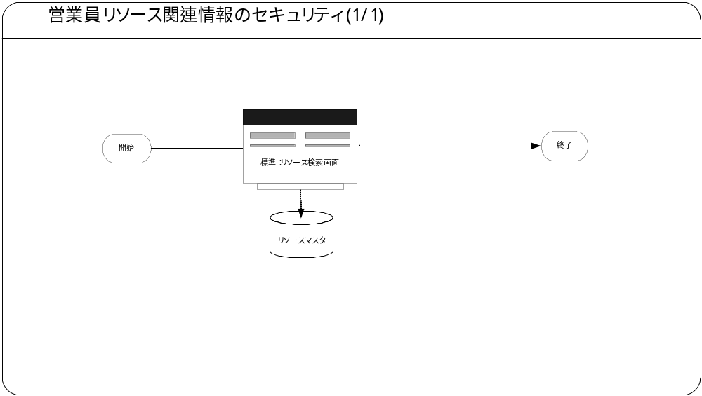機能プロセス・フロー
この機能内部でのモジュール構成と他機能との連携を含めた概略プロセス・フローを作成し転載します。
フロー記述上の注意は、「設計書作成ガイドライン」を参照して下さい。
タイトル部に「（現ページ数/全ページ数）」を記載して下さい。
フローを別ファイルで保存する場合には、この欄には「参考資料を参照して下さい。」と記入します。設計書印刷時に、別で印刷したフローを「参考資料および補足」節に添付して下さい。
SQL*Loaderは、機能プロセス・フローに記載しますが、以下MD050では記載せず、MD070にて詳細を記載します。

参考資料および補足
他に添付する参考資料や補足資料などがあれば記述します。
エラー発生時のリカバリ方法など特筆すべき事項はこの節に記述します。
なし

A. 営業員リソース関連情報のセキュリティ
＜モジュールA名称＞には、前述の「モジュール構成」で箇条書きしたモジュール名を記述します。
モジュール名の前には、モジュール番号を記載して下さい。モジュール番号はアルファベット（大文字）とします。
この機能が複数のフォームから構成される場合は、この章を繰り返して記述します。また、フォームが存在しない場合は、この章を削除して下さい。
ソース・プログラムの再利用をする場合は、下記の例のように参照するモジュール名称を記述します。さらに、「業務規約」、「システム前提条件」、「入力パラメータ」を記述し、その他の節は全て削除します。
例：
このモジュールは、＜モジュール番号＞．＜参照するモジュール名称＞のソース・プログラムを再利用します。詳細は、＜モジュール番号＞．＜参照するモジュール名称＞の章を参照して下さい。

業務規約
このモジュールで実装されるビジネスルールを箇条書きで記述します。
このモジュールが満たすべき目標時間を記載します。
このモジュールは以下の業務上の要件を実現します。
- 照会・更新対象となるオブジェクトはリソースと、リソースグループとします。
- リソース管理を行う内務員・拠点長が、所属するグループの構成員・リソースグループにのみ、照会・更新権限を持たせます。
- 以下のリソースグループに所属する内務員・拠点長のみ、グループ配下のグループ構成員に対し、照会・更新権限を持たせます。
- 地域営業統轄本部
- 広域法人営業本部
- 広域流通営業本部
- 特販営業本部
- 業務管理部に所属する業務管理部所属社員のみ、アクセス制限を設けません。（フルアクセス）

システム前提条件
このモジュールが正常に動作するためのモジュール単位の前提条件（終了しているべき処理、同時実行が不可能な処理など）を箇条書きで記述します。
機能全体の「モジュール構成」との記述内容の重複は避けてください。
特筆すべき前提条件がない場合は、この節を削除して下さい。
このモジュールは以下のシステム上の条件が満たされていることを前提に設計されています。
- グループメンバーの登録がされていることとします。
- ログイン者の職責にて、アクセス制御を行います。
- 当機能を利用する職責は、内務員・各拠点長とします。
- リソースとして登録する職責は、営業員（拠点長含む）・内務員とします。
- フォームのパーソナライズ機能を使用します。
- この機能を使用する職責は、SALES_リソース管理_担当者_営業、SALES_リソース管理_担当者_営業、SALES_システム運用者_営業（リソース管理）で、メニューはリソース・マネージャ＞リソースのインポート・リソースの保守・グループの保守とする。（FORMSの画面のみ使用し、OAFのリソース登録画面は使用しない）また、SALES_リソース管理_担当者_営業職責にのみアクセス制限を行います。
- リソースグループのＤＦＦ１に拠点コードが設定されていることとします。
- グループ・メンバー役割が無効化された場合、必ず次の有効なグループ・メンバー役割が作成されていることとします。

入力パラメータ
起動時の入力パラメータについて表形式で記述します。
＜値＞には、パラメータに入力する値を記述します。
＜説明＞には、そのパラメータの用途などを記述します。また、デフォルト値を設定する場合には、その旨と設定する値を記述して下さい。
入力パラメータを使用しない場合は、この節を削除して下さい。
このモジュールを起動する際の入力パラメータはありません。

画面構成
このモジュールを構成する画面名と用途を文章で記述します。
「画面名称」は、「＜画面名称＞－レイアウトとブロック構成」－「フォーム形式」で示すサンプルのウィンドウ・タイトルと同一名称にして下さい。
画面名の前には、画面番号を記載して下さい。

1. リソース検索画面
リソース情報の照会、更新、削除を行います。
（標準：リソース画面に準拠します。カスタマイズは行いません。）

カスタム・プロファイル・オプション

1. XXCSO:リソースセキュリティレベル
リソースセキュリティを実装します。

カスタム・プロファイル・オプションについて記述します。
＜プロファイル・オプション名＞には、プロファイル・オプション名を日本語で記述します。
＜説明＞には、そのプロファイル・オプションの用途や設定可能なレベルなどを記述します。
＜値＞には、そのプロファイル・オプションが取りうる値を記載し、＜値の説明＞に説明を記述します。
カスタム・プロファイル・オプションを使用しない場合は、この節を削除して下さい。

画面遷移
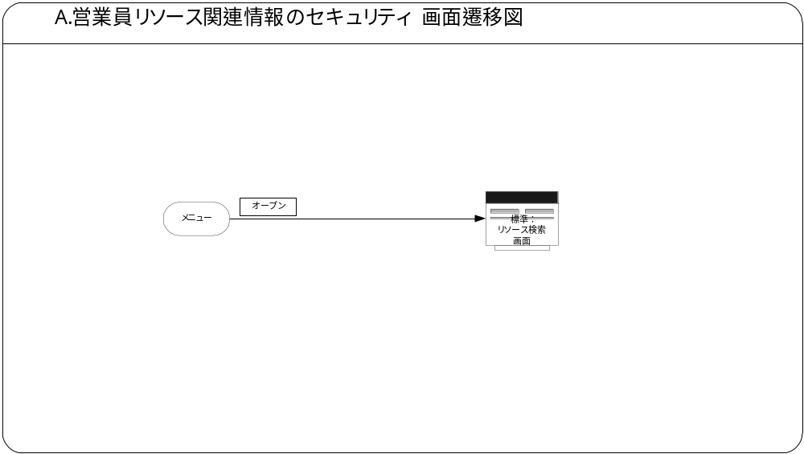
このモジュールを構成する画面が複数存在する（検索画面を含める）場合は、画面間の遷移図を転載します。
別ファイルで作成している場合は、参照先のファイル名を記載してください。
このモジュールを構成する画面が複数存在しない場合は、この節を削除します。

1. 営業員リソース関連情報のセキュリティ－レイアウトとブロック構成
＜画面1名称＞には画面構成で箇条書きした画面名を記述します。
モジュールが複数画面で構成される場合には、以下の節を画面数だけ繰り返して記述します。
・レイアウトとブロック構成
・・項目レベル機能
フォーム形式は、レコードの表示方式により「シングル・レコード形式」、「マルチ・レコード形式」、「オーバーフロー・リージョン形式」、「コンビネーション形式」、「マスター・ディテール形式」のいずれかから選択します。
画面サンプルを転載します
画面サンプルで、複数のブロックが存在する場合には、それぞれのブロックを丸で囲み、ブロック名を記述して下さい。（他のプロンプトと識別するために、「＜ブロック名＞ブロック」と記述して下さい）
タブを使用する場合は、タブごとに画面サンプルを作成します。
画面がスクロールする場合は、いくつかの画面サンプルに分けて、掲載して下さい。
標準：リソース検索画面に準拠します。
カスタマイズは行いません。

1. 営業員リソース関連情報のセキュリティ－項目レベル機能
ブロックごとに項目レベルの機能について記述します。
該当する機能がない場合には、以下の記述を削除し、下記例の文章を記述します。
例：
この画面は、項目レベルの機能は備えていません。

標準：リソース検索画面に準拠します。
カスタマイズは行いません。

登録・更新処理詳細
標準：リソース登録画面に準拠します。
カスタマイズは行いません。

登録・更新処理を行う場合には、その詳細を記述します。登録・更新を行わない場合、この章を削除してください。
登録・更新処理に分岐条件がある場合は、分岐条件ごとにわけて記載します。<分岐条件>には具体的な分岐条件を記載します。
表名（処理対象）には、登録・更新対象の表名を記述します。
表列名（処理対象）には、登録・更新対象の列名を記述します。
ブロック名には、登録・更新時にセットする項目が属する画面のブロック名を記述します。
項目名には、登録・更新時にセットする項目の画面の項目名を記述します。
処理種別には、登録／更新のいずれか、または両方を記述します。
- ログイン者の所属するリソースグループの参照・更新を行います。

検索機能
QBE（Query By Example）以外の検索機能を必要とする場合には、その詳細を記述します。
＜検索機能＞には、以下のいずれかから選択して記述します。
・検索ウィンドウ
・行LOV
・検索ブロック
＜検索機能＞に関する詳細は、以下の文書を参照して下さい。
参照：
Oracle E-Business Suite プロフェッショナル・インタフェース設計ガイドライン
－検索機能
＜ブロック名＞には、検索対象となるブロック名を記述します。
検索機能を使用しない場合は以下の節を全て削除して下さい。
・検索機能
・検索ウィンドウ
・行LOV
・検索ブロック
標準：リソース検索画面に準拠します。
カスタマイズは行いません。

LOV定義
標準：リソース検索画面に準拠します。
カスタマイズは行いません。
LOVの詳細を記述します。

機能詳細
機能一覧で記載した機能の機能詳細を記述します。
＜機能名＞には、機能一覧の機能名を記載します。
＜機能名＞の前に、＜モジュール番号＞-＜機能一覧の機能番号＞を記載します。
その他の処理内容の記述は、フリー・フォーマットで構いません
機能No.0の「メッセージ表示」に関しては、記述する必要はありません。
機能No.1の「WHOカラムセット」に関しては、登録・更新処理を備えている場合は、必ず記載します。

A-1．SQL条件
以下にリソース管理画面用ビュー(JTF_RS_DEFRESOURCES_VL)の検索条件を記します。
- fnd_profile.value('XXCSO1_RS_SECURITY_LEVEL')が１の場合
＜検索条件＞
No | 条件 | 検索条件
1 | AND | リソース管理画面用ビュー．カテゴリ＝’EMPLOYEE’
2 | AND | (  xxcso_util_common_pkg.get_rs_base_code(  'RESOURCE_ID  , TRUNC(xxcso_util_common_pkg.get_online_sysdate)  ) = xxcso_util_common_pkg.get_current_rs_base_code
3 | OR | xxcso_util_common_pkg.get_rs_base_code(  RESOURCE_ID  ,TRUNC(xxcso_util_common_pkg.get_online_sysdate)  IS NULL
4 | OR | リソース管理画面用ビュー．ユーザーＩＤ＝ログインユーザーＩＤ)
- fnd_profile.value('XXCSO1_RS_SECURITY_LEVEL')が１以外の場合
＜検索条件＞
No | 条件 | 検索条件
1 | AND | 1=1

ユーザー手順
このモジュールを実行するためのユーザー・オペレーション手順を箇条書きで記述します。手順は、モジュールの起動から、操作終了までを記述します。
フォーム・モジュールでは、画面の起動、データの挿入、検索、更新、削除のそれぞれの手順を記述します。このモジュールで新規入力や、削除などの操作を禁止している場合には、それらの手順について記述する必要はありません。また、モジュール固有の操作手順（Excel連携など）があれば、項目を追加して記述して下さい。
モジュール単位で記述して下さい。
このモジュールは以下の手順で実行します。
通常のナビゲータ・ウィンドウ/PHP（パーソナル・ホームページ）からの起動の場合は、＜操作内容＞に以下のように記述して下さい。
例：
メニューから起動します。
その他の起動方法の場合は、具体的な手順を＜操作内容＞に記述して下さい。複数ステップにわたる場合は、スタイル「Number List」を使用します。

フォーム画面起動手順
メニューから起動します。
各手順には、モジュール固有の操作上の注意点などを記述して下さい。複数ステップにわたる場合は、スタイル「Number List」を使用します。
操作手順が、Oracle E-Business Suite標準の手順に準拠する場合には、以下のように記述して下さい。
例：
Oracle E-Business Suite標準の操作手順に従って、データの新規追加（検索、更新、削除、保存など）の操作を行います。

データ検索手順
Oracle E-Business Suite標準の操作手順に従って、データの検索の操作を行います。

データ更新手順
Oracle E-Business Suite標準の操作手順に従って、データの更新の操作を行います。

データ削除手順
Oracle E-Business Suite標準の操作手順に従って、データの削除の操作を行います。

この成果物の未完了の課題と完了済みの課題
この文書の作成またはレビュー時に明らかになった未完了の課題を未完了の課題のセクションに追加します。課題を解決したら、課題IDを変更せずに保管します。解決策の説明を含めます。
この成果物を完成したら、未完了の課題は、プロジェクト・レベルまたはプロセス・レベルの「リスクおよび課題のログ（PJM.CR.040）」に転記し、プロジェクト・レベルの「リスクおよび課題のフォーム（PJM.CR.040）」を使って管理する必要があります。また、未完了の項目は、この成果物の未完了の課題のセクションにも残しておき、転記したことを示す印を解決策の列に付けます。

未完了の課題

ID | 課題 | 解決策 | 担当 | 目標日付 | 期限

完了済みの課題

ID | 課題 | 解決策 | 担当 | 目標日付 | 期限

